History
- JasonKealey Copy paste from Milestone Zero 2005-01-13
- JasonKealey Quick modifications
- JeanPhilippeDaigle UI Risks, Build & Deployment. Open to improvement.
- JasonKealey System description, standards, milestone responsibilities.
- JasonKealey Ready for review by DanielAmyot - Jan 25

Livrable 1 - Proposition de projet

UCMNav – Plug-in pour Eclipse
par
Olivier Clift-Noël
Jean-Philippe Daigle
Jason Kealey
Jordan McManus
Etienne Tremblay
--
L’équipe Software Engineering?.Ca
Travail présenté à
Dr. Liam Peyton
dans le cadre du
projet final du baccalauréat en génie logiciel

Université d’Ottawa
24 Janvier 2005

L’équipe de développement
Nom | Numéro Étudiant | Courriel | Statut
Olivier Clift-Noël | 2702098 | ocliftnoel | Coop
Jean-Philippe Daigle | 2380006 | jpdaigle | Coop
Jason Kealey | 2657431 | jkealey | Coop
Jordan McManus | 2722815 | jmcmanus | Coop
Etienne Tremblay | 2672764 | etremblay | Coop
Tous les membres | - | projetseg | -

Présentation du client et de UCMNav
Dr Daniel Amyot
Université d'Ottawa – ÉITI
800 rue King Edward, Ottawa, Ontario, Canada, K1N 6N5
Téléphone: +1 (613) 562-5800 poste 6947
Télécopieur: +1 (613) 562-5664
Bureau: Édifice ÉITI, salle 5-021
Courriel: damyot@site.uottawa.ca
Web : http://www.site.uottawa.ca/~damyot/
En février 2002, Daniel Amyot s’est joint à l'ÉITI à titre de Professeur adjoint, après un séjour en milieu industriel (Mitel Networks) et la fin de sa thèse portant sur la spécification et la validation de systèmes de télécommunication avec des scénarios causaux et LOTOS. Il est responsable du groupe d'intérêt sur les Use Case Maps ainsi que Rapporteur à l'UIT-T (Commission d'études 17) sur les langages d'exigences (User Requirements Notation et Message Sequence Charts). Il détient un doctorat et une maîtrise de l'Université d'Ottawa (2001 et 1994) ainsi qu'un baccalauréat en sciences de l'Université Laval (1992). Objectifs
UCMNav, Use Case Map Navigator de son nom complet, est un outil construit en C++ qui permet de créer, modifier et explorer des modèles Use Case Maps (UCM). La notation Use Case Map est un langage d’exigence en cours de normalisation à l’UIT-T. Les UCM sont une notation graphique pour les scénarios qui décrivent des relations causales entre responsabilités. Les UCM comblent l'écart conceptuel entre les scénarios, les exigences et la conception. D'un coup d'oeil, l'essence du système peut être comprise, autant au niveau structurel que comportemental. Par conséquent, il est logique d'utiliser les UCM pendant la phase d'élaboration d'un système, conjointement avec d'autres notations de design, dans un processus itératif de développement.
Voici un exemple d'un UCM typique. La lecture débute avec le point noir de début et se termine à une ou plusieurs barres de fin.
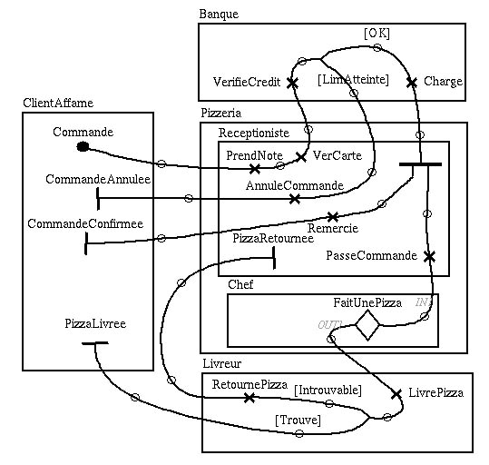
L'exemple intègre trois scénarios de commande de pizza, le tout débutant avec le cercle noir:
- Commande, paiement insuffisant
- Commande, paiement réussi, livraison réussie.
- Commande, paiement réussi, livraison échouée.
Sans entrer dans les détails de la notation, nous pouvons facilement comprendre que les X sur les chemins sont des actions à effectuer (nommées responsabilités). Nous discuterons un cas d'utilisation typique, l'insertion d'une responsabilité, plus tard dans ce document.
La version actuelle du système nécessite XForms, X Window, et une variante de Linux/Unix/MacOS ou Cygwin sous Windows. Le prototype a évolué grandement et est aujourd’hui pratiquement impossible à maintenir. De plus, l’interface n’est pas conviviale et puisque c’est le seul outil sur le marché pour naviguer à travers les Use Case Maps, cela ralentit l’adoption répandue de la notation.

Notre projet vise à atteindre les buts suivants :
- Se défaire des dépendances à l’environnement X Window et à la librairie XForms
- Refaire l’architecture du système pour assurer sa maintenabilité et son extensibilité
- Offrir une interface plus conviviale et standardisée pour accélérer l’adoption de la notation

Système proposé
L’annexe propose un diagramme des cas d’utilisations de très haut niveau du plug-in Eclipse que nous proposons comme nouvel outil. Sommairement, notre système permettra la visualisation et l’édition des concepts généraux de la notation UCM. Les fonctions plus avancées telles que l’extraction de traces ne seront pas incluses.
L’annexe inclut une séquence d’actions schématisées rapidement démontrant l’ajout d’une responsabilité à un chemin existant, en utilisant le menu contextuel du point vide placé à l’endroit où l’insertion doit être effectuée.

Description de l’architecture
Selon notre évaluation initiale, le meilleur moyen de satisfaire les buts de notre client est de créer un plug-in Eclipse en Java. Eclipse est un outil libre qui offre un environnement de développement pour tout et rien à la fois. En somme, il offre une infrastructure d’édition complexe et permet aux développeurs de se concentrer sur la logique de leur application. Eclipse réduit le nombre d’outils nécessaires pour accomplir une certaine tâche et standardise les interactions avec ceux-ci. Nos recherches initiales nous indiquent que SWT (Standard Widget Toolkit) et GEF (Graphical Editing Framework) seront très utiles pour développer notre application rapidement.
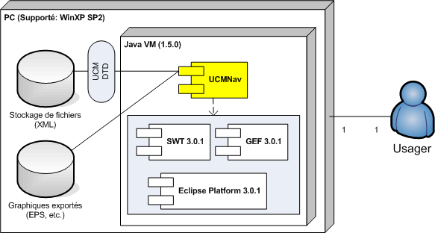
Ci-dessus: Diagramme de déploiement simplifié

Compilation et Déploiement
Le déploiement de UCMNav vers un système usager est très simple: un plug-in Eclipse consiste normalement en un package .jar contenant le code exécutable et une série de fichiers de configuration ou descriptifs fournissant des méta-informations sur le plug-in installé. Tous ces fichiers doivent être placés dans une hiérarchie de répertoires bien définie sous le répertoire de l'installation d'Eclipse. Une archive .zip est créée suivant cette hiérarchie et l'usager n'a qu'à la télécharger et la décompresser sous le répertoire de son installation Eclipse.
La compilation et la préparation des distributions à déployer pourront se faire automatiquement, avec une série de tâches Ant (supporté par l’environnement de développement Eclipse). Nous avons identifié un membre de l'équipe comme responsable de la maintenance de l'environnement et des scripts de compilation; cet aspect du projet ne présente donc pas de risques importants.

Risques
Eclipse évolue rapidement, tout comme SWT et GEF. Ayant communiqué avec un développeur expérimenté (Paul Wells de chez Modelistic.com), nous savons que ceci risque d’être la plus grande difficulté qui affectera le sujet de notre projet. De plus, nous allons utiliser plusieurs outils au cours de notre projet pour optimiser nos processus dont certains avec lesquels nous ne sommes pas encore familiers. Ant, Bugzilla, CVS, Eclipse, JUnit, Rational XDE, Twiki et UCMNav sont ceux que nous prévoyons utiliser fréquemment. La stratégie de minimisation de ces risques compte sur le déploiement et l’utilisation des outils logiciels mentionnés ci-haut aussi tôt que possible, et par le plus grand nombre d’équipiers possible à chaque fois qu’une nouvelle technologie doit être introduite. Nous avons d’ailleurs déjà développé des mini-tutoriels pour plusieurs de ces technologies.
Nous prévoyons également que l’effort offert par chacun des membres de l’équipe soit différent au cours du projet. Un risque est qu’un (ou plusieurs) des membres ne puisse(nt) produire au même niveau que les autres pendant un laps de temps important. La personne la plus probable pour ce genre de situation cette session est Olivier car il prend beaucoup d’autres cours (7). Des problèmes de santé, des voyages, des problèmes familiaux sont tous des facteurs qui risquent d’influencer négativement notre projet. Nous comptons mitiger ces risques en demeurant toujours en communication avec les autres développeurs, et réassignant des tâches au besoin. Notre environnement de collaboration TWiki facilite ce genre d’actions.
Un risque identifié a trait à la difficulté de concevoir une interface usager de grande qualité, rencontrant nos exigences de convivialité. La stratégie de mitigation implique ici la mise à profit de notre expérience de conception d'interfaces usager, ainsi que l'existence et la consultation de normes et lignes directrices stables publiées par la Fondation Eclipse. Notons aussi qu'un graphiste figurant parmi nos amis sera, au besoin, disponible pour répondre à nos questions et offrir des conseils sur l'aspect visuel du système. Notre distribution des rôles identifie un responsable unique de l'intégrité de l'interface, promouvant la 'possession' de cet aspect du système. Nous n'avons pas de métrique indiquant objectivement l'atteinte de nos buts de convivialité, mais nous sommes en mesure de procéder à des essais supervisés effectués par le client et/ou un étudiant gradué. L'usager ciblé dans ces essais n'est pas un membre de la population générale, mais plutôt quelqu'un déjà familier avec les Use Case Maps.
Le déploiement pourrait être difficile pour trois raisons. Premièrement, notre application doit être portable. Malgré que le code source sera offert librement, des versions compilées facilement distribuables devront être testées et distribuées. À prime abord, puisque nous utilisons une plateforme destinée à être portable, ceci ne devrait pas poser de problèmes. Pour les fins de notre projet, nous allons automatiser des tests sous Windows XP, SP2. Non officiellement, nous allons toutefois tester périodiquement notre plug-in sur d'autres plateformes. De plus, l’évolution d’Eclipse risque d’augmenter le nombre de versions en distribution de notre plug-in. Notre but est de limiter ces versions pour se concentrer sur la tâche principale. Par conséquent, notre plug-in sera créé pour Eclipse/GEF 3.0.1 avec le JDK 1.5.0. Nous n'allons pas distribuer Eclipse avec notre plug-in pour simplifier notre déploiement. Troisièmement, La notation UCM est elle aussi en évolution, et l’outil devra permettre de s’ajuster facilement aux modifications à la notation elle-même. Nous supporterons la version 0.23 du format XML en entrée et la nouvelle version (à venir) en entrée et sortie. (Voir la section de standards existants dans l'étude d'impact pour plus de détails sur le DTD.)

Étude d’impact

Questions légales
Tel que montré plus haut, dans le diagramme de déploiement, UCMNav dépend du cadre de développement Eclipse (sous licence Eclipse Public License) et, selon toute probabilité, du Graphical Editing Framework (sous licence CPL, bientôt EPL). L’outil existant que nous porterons (mais qui ne contribuera pas de code au nouveau projet) est disponible sous licence GPL. Les particularités de ces licences forceront la distribution du code source selon une licence EPL. Ceci est cohérent avec les attentes du client, qui désire développer un plug-in pour Eclipse.

Standards existants
La notation Use Case Map (UCM) est un langage d’exigences en cours de normalisation à l’UIT-T. Notre outil devra se conformer à la notation standard. L’expert à consulter dans ce domaine est le Dr Amyot, également notre client.
D’un point de vue technique, l’outil UCMNav actuel supporte l’export d’UCMs dans un format XML pour lequel le schéma nous est fourni. Le nouvel outil devra pouvoir lire les fichiers produits par la version actuelle d’UCMNav (version 0.23 de la définition du type de document) en plus de lire et écrire la nouvelle version du DTD. Le DTD de la dernière version officielle (0.23) se retrouve actuellement sur le Web (http://www.usecasemaps.org/xml/ucm23xml.dtd) et la définition de la prochaine version nous sera fournie en début de projet. Celle-ci ne sera pas nommée 0.24 et le nom officiel n'est pas encore déterminé. Nous nommerons provisoirement cette version URN 1.0.
Nous devrons aussi nous conformer aux standards pour l'exportation de nos diagrammes vers des formats d'image. Le format essentiel pour notre application est EPS (Encapsulated PostScript) et d'autres (si le temps le permet / si la plateforme les génère facilement) tels SVG (Scalable Vector Graphics) et WMF (Windows Metafile).

Responsabilités légales
Les licences EPL et GPL incluent une déclaration de non-responsabilité de la part des développeurs et distributeurs du produit. De graves problèmes dans notre implémentation seraient regrettables et pourraient retarder l’adoption, mais ne nous exposent pas (ni notre client) à des difficultés légales.

Questions sociales
Le système prévu, en tant qu’outil permettant l’édition et la navigation d’UCMs, favorise le développement de méthodes et standards pour assister à la conception des systèmes informatiques de demain. Le développement des techniques du génie des logiciels permettra, à long terme, de créer des logiciels plus stables, plus conviviaux, conçus plus rapidement, et moins coûteux.

Communauté d’usagers
Lorsque le nouvel éditeur UCM approchera la parité de fonctionnalité avec UCMNav2 (l’éditeur existant), il pourra commencer à être adopté par la communauté d’usagers actuels et sa plus grande indépendance lui permettra d’être approché plus facilement par de nouveaux usagers.

Impact financier
L’impact financier du projet ne fera pas l’objet d’une analyse poussée dans ce bref document. Les étudiants affectés à ce projet n’en retirent pas de salaire, la seule personne salariée affectée durant le développement sera donc notre client, Dr Amyot, qui nous consacrera un peu de son temps sur une base régulière.
À l’échelle de la communauté d’usagers, le produit fini sera distribué gratuitement, avec code source, sous les termes de la licence EPL. Le coût pour la communauté d’usagers est donc simplement le coût du temps nécessaire pour le déploiement et l’apprentissage de l’outil.

Plan du Projet

Rôles
- Gestionnaire de projet, Analyste des besoins du client : Jason Kealey
- Architecte : Etienne Tremblay
- Gestionnaire du déploiement, Expert des interfaces usager : Jean-Philippe Daigle
- Développeur principal : Jordan McManus
- Gestionnaire du contrôle de la qualité : Olivier Clift-Noël
À la fin de la première itération, nous remettrons la version finale du document de définition du projet. Nous aurons instauré et testé rapidement notre environnement de développement, défini les exigences directrices du projet et défini les modes d’interaction principaux avec le système. Le gestionnaire de déploiement est responsable pour la mise en place de l'environnement de travail et l'analyste des besoins du client l'est pour les exigences directrices. Le tout sera remis le 28 janvier 2005.
À la fin de la deuxième itération, nous remettrons notre cahier des charges. Nous aurons aussi établi les cas d’utilisations typiques du système. Une visualisation statique du modèle très simplifié devrait être possible. L'architecte est responsable pour la visualisation et l'expert des interfaces usager pour les cas d'utilisation typiques. Le tout sera remis le 18 février 2005.
À la fin de la troisième itération, nous remettrons notre premier cahier de contrôle de la qualité. Nous aurons implémenté l’architecture générale du plug-in et implémenté les très grandes lignes du système. L'architecte est responsable pour l'architecture générale et le gestionnaire du contrôle de la qualité pour le cahier. Le tout sera remis le 18 mars 2005.
À la fin de la quatrième itération, nous remettrons notre cahier de design. Une version alpha de notre plug-in sera prête, les exigences directrices ayant été implémentées et le système pouvant fonctionner avec des fichiers externes réels. L'architecte est responsable pour le cahier de design et l'analyste des besoins du client, pour les exigences directrices. Le tout sera remis le 13 mai 2005.
À la fin de la cinquième itération, nous remettrons notre deuxième cahier de contrôle de la qualité. La majorité du système sera fonctionnel et ce qui reste à faire sera bien identifié. Le programmeur en chef est responsable pour la version beta du système et le gestionnaire du contrôle de la qualité pour le cahier. Le tout sera remis le 17 juin 2005.
À la fin de la sixième itération, nous remettrons notre rapport final. L’étendue du travail planifié aura été complétée et le plug-in sera prêt pour d’autres désirant étendre la fonctionnalité offerte par le plug-in. Le programmeur est responsable pour la version finale du logiciel et le gestionnaire de projet l'est pour le rapport final. Le tout sera remis le 15 juillet 2005.

Annexe

Diagramme de cas d’utilisation
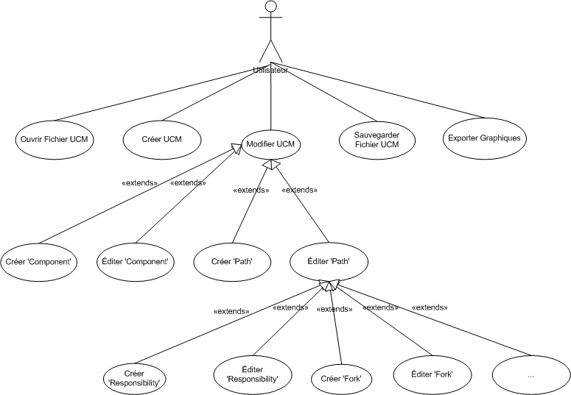
Ci-dessus: un diagramme de haut-niveau des cas d'utilisation les plus importants (non-exhaustif).

Exemple d’une séquence d’action
Note: Ceci n'est qu'un exemple haut niveau qui n'a pas été fait directement en Eclipse. Par conséquent la flexibilité était moins grande pour représenter ce que nous avons conceptualisé. Il est certain que beaucoup de travail réside à la définition formelle de l'interface utilisateur grâce à un prototype.
1) Nous voulons ajouter une responsabilité au diagramme, à l’endroit où se situe le point vide sous NoteRej.
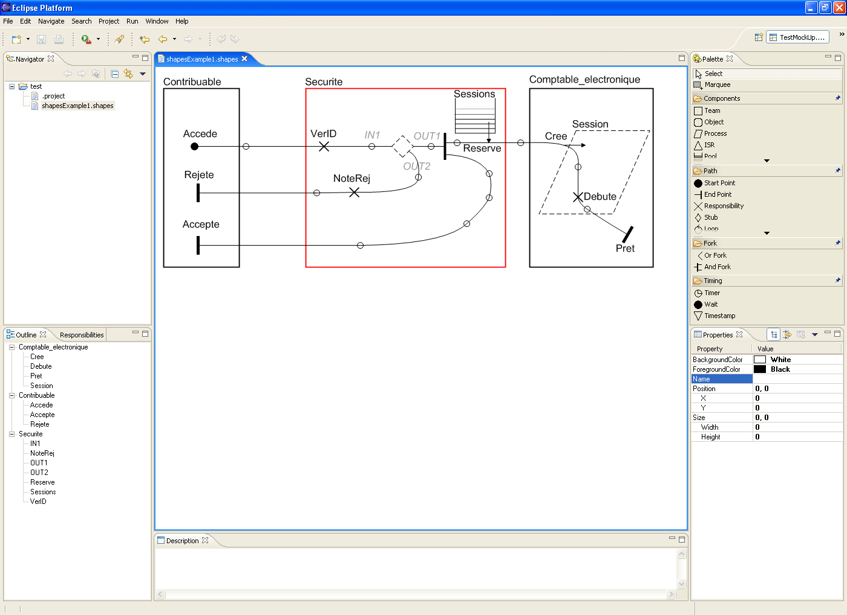
2) Nous ouvrons le menu contextuel sur le point vide de la courbe où nous voulons insérer la responsabilité.
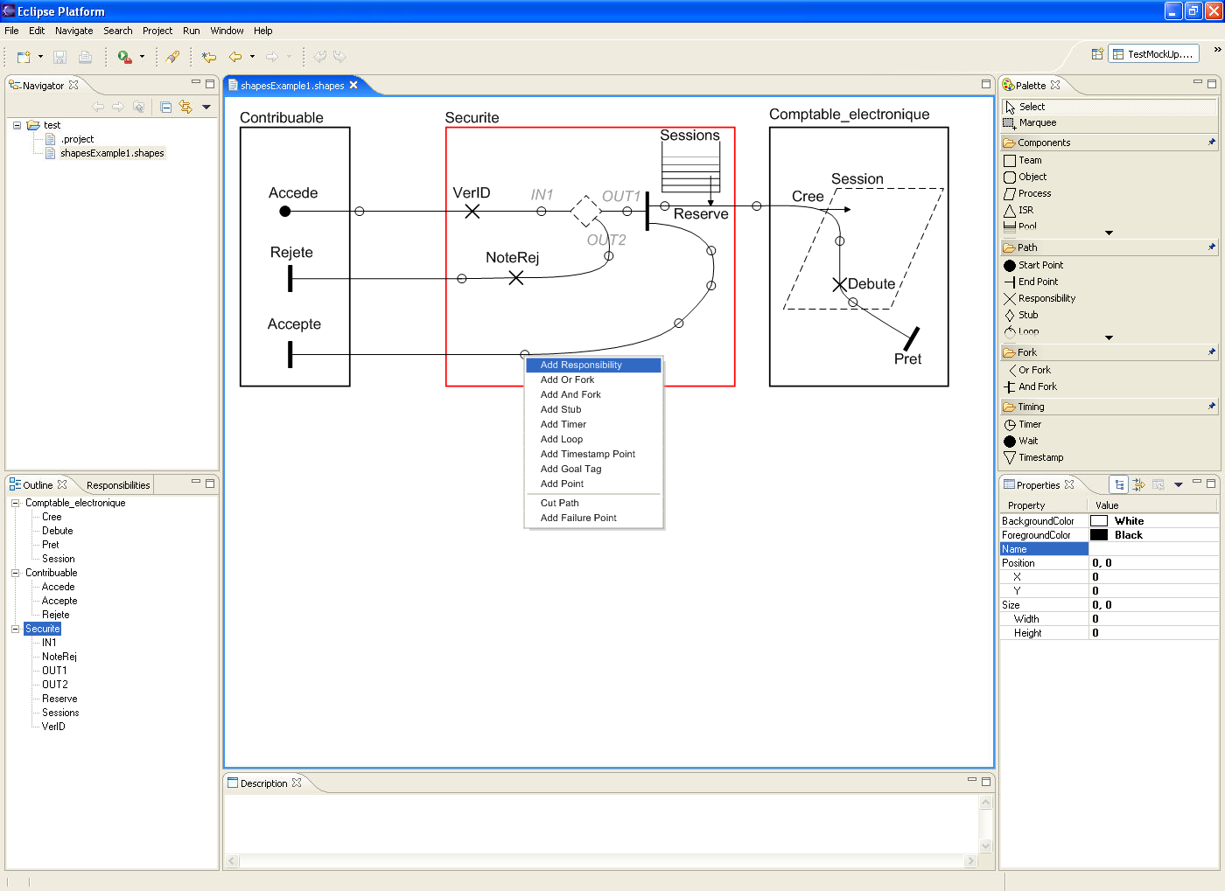
3) Nous avons sélectionné l'option responsabilité dans le menu contextuel. Celle-ci apparaît et un nouveau point vide est inséré sur la courbe.
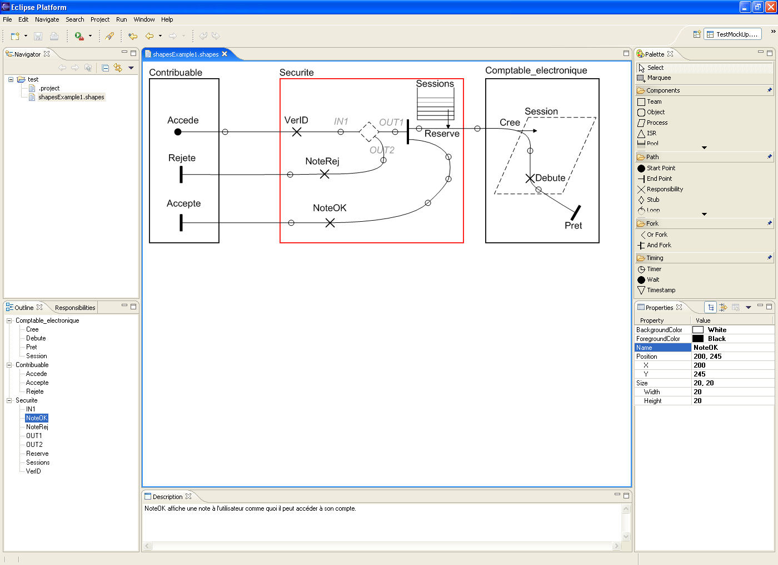

Fichier exemple .UCM (XML)
Pizza-seg3700-sol.ucm
Attachment | Action | Size | Date | Who | Comment
pizza-seg3700-sol.jpg | manage | 81.2 K | 16 Jan 2005 - 13:55 | JasonKealey
pizza-seg3700-sol.ucm | manage | 28.2 K | 16 Jan 2005 - 17:04 | JasonKealey | Exemple de UCM
ucm-editor-mockup.vsd | manage | 799.0 K | 16 Jan 2005 - 23:54 | OlivierCliftNoel
deployment_simple2.gif | manage | 19.3 K | 17 Jan 2005 - 14:18 | JeanPhilippeDaigle | Simple deployment diagram 2
usecase01.gif | manage | 22.4 K | 18 Jan 2005 - 14:08 | JeanPhilippeDaigle | v1.0 of the use case diagram

